Тема №15. Запуск процесса или файла из программы.

Добавим в нашей БД новый столбец (рис. 1).

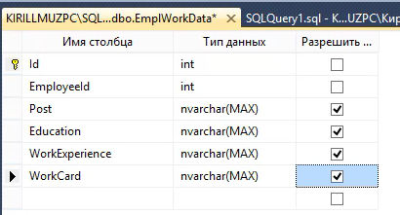

Рисунок 1 – Добавление столбца в БД

Добавляем на форму кнопку, которую назовем chooseCardBtn. Она будет отвечать за отображение карточки сотрудника. Также добавим элемент OpenFileDialog, которому установим параметры как показано на рисунке 2.

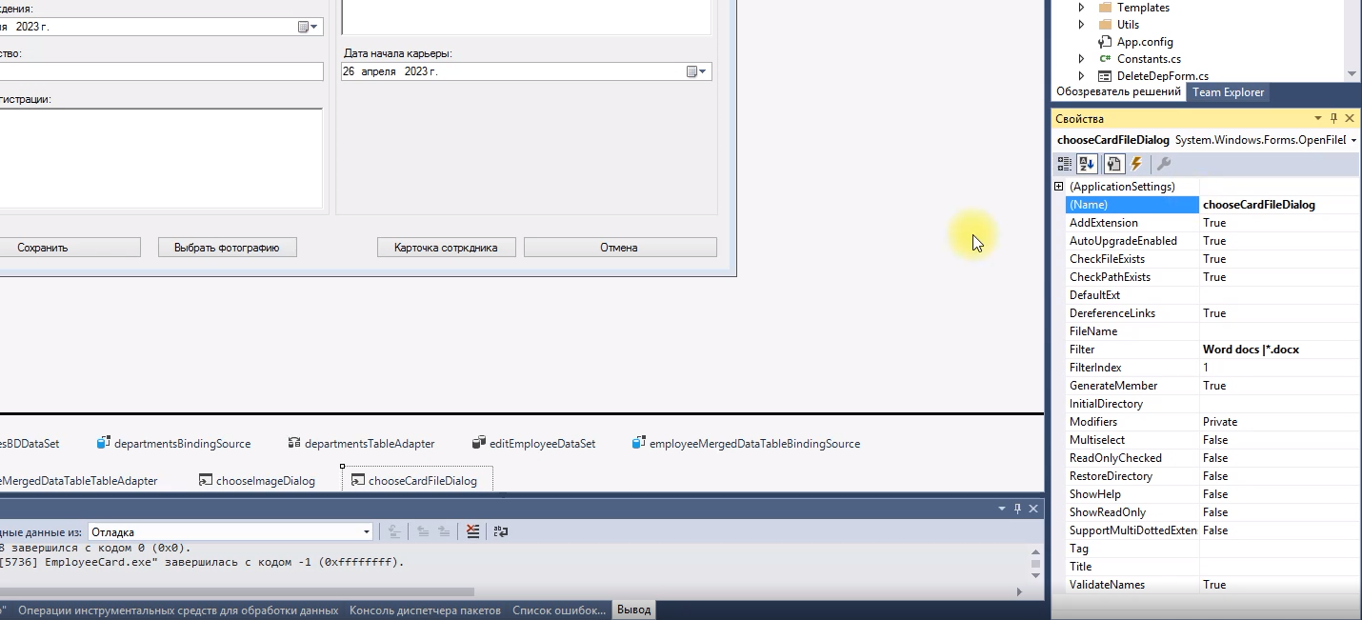

Рисунок 2 – Параметры элемента OpenFileDialog

Переходим в файл EditEmployeeForm.cs и укажем условия отображения кнопки «Карточка сотрудника» на форме. Она будет доступна в любом режиме, кроме EditMode (рис. 3).

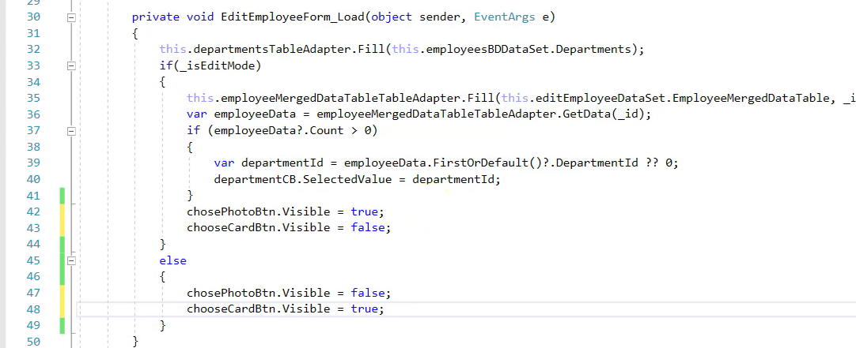

Рисунок 3 – Условия отображения кнопки

По примеру прошлого урока пропишем обработчик событий при нажатии этой кнопки (рис. 4).

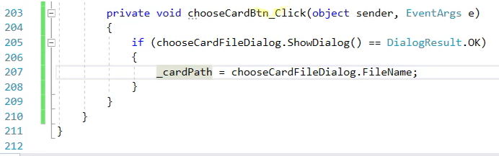

Рисунок 4 – Обработчик событий

Добавляем новую переменную (рис. 5).
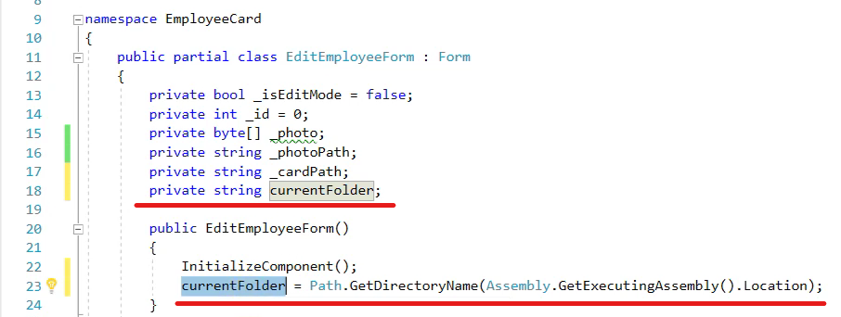

Рисунок 5 – Добавление переменной

Создаем папку и .txt файл для карточек (рис. 6).

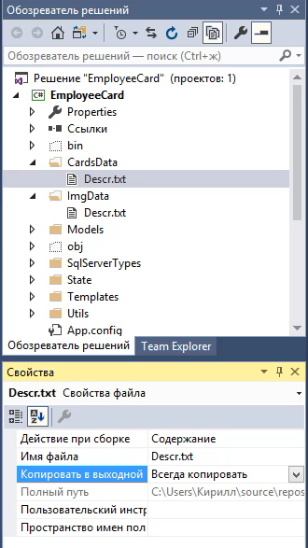

Рисунок 6 – Создание папки и .txt файла
В файле Constants.cs добавляем новую константу (рис. 7).

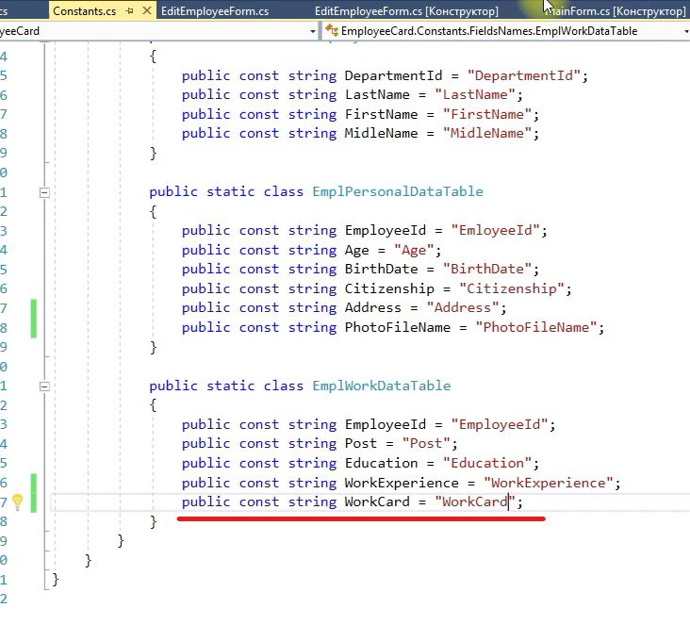

Рисунок 7 – Создание константы

Также, как и в предыдущем уроке прописываем алгоритм взаимодействия с карточками (рис. 8).

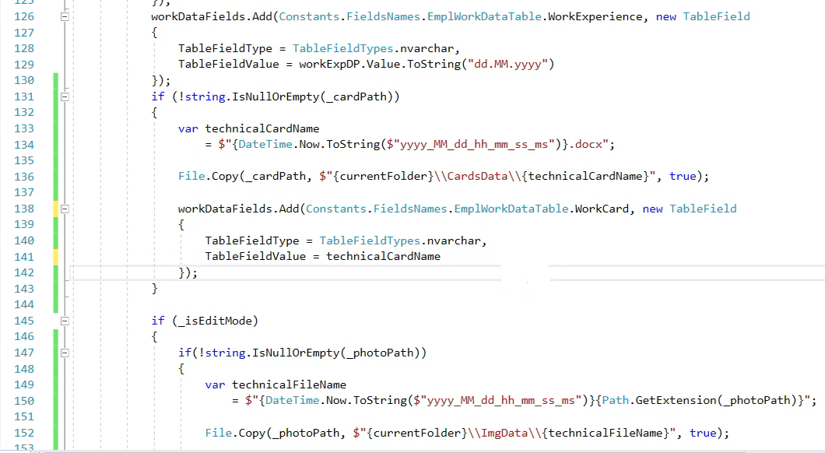

Рисунок 8 – Добавление метода

Добавим в TableLayoutPanel, который хранит рабочие данные, новую строку (рис. 9).

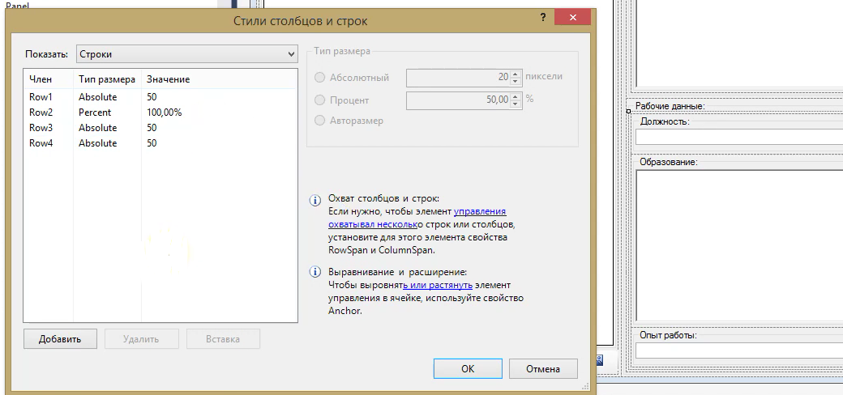

Рисунок 9 – Добавление строки
Нажмем на элемент employeesBDDataSet и изменим набор данных в конструкторе, добавив WordCard (рис. 10).

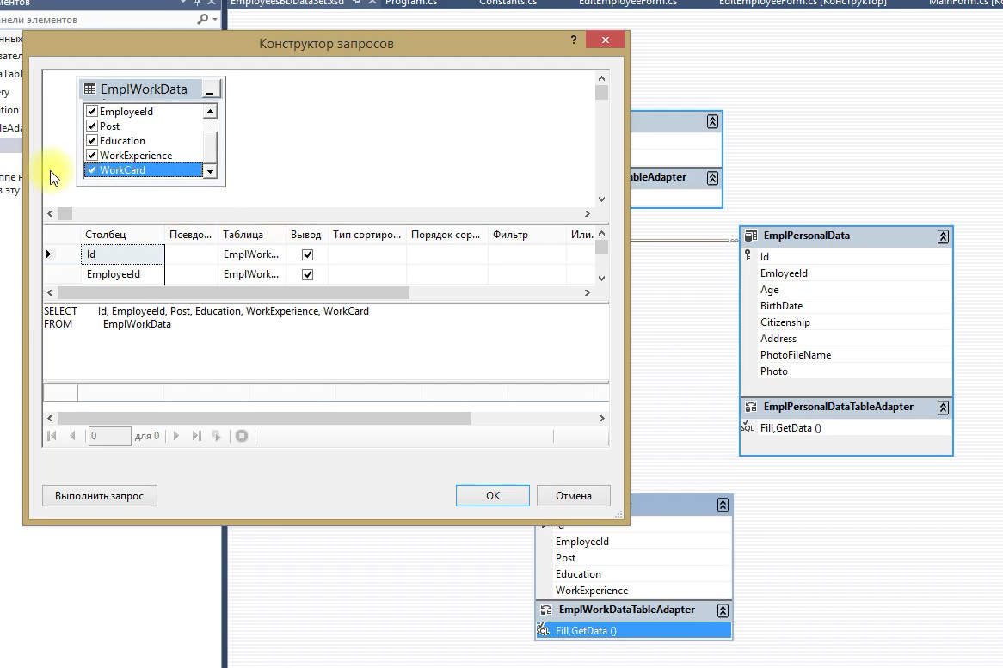

Рисунок 10 – Добавление в БД

Поместим на новую строку на форме элемент groupBox, установим свойству Dock параметр Fill. Добавим TextBox, и выберем DataBindingsTextWorkCard (рис. 11). Для TextBox также укажем параметр Fill.

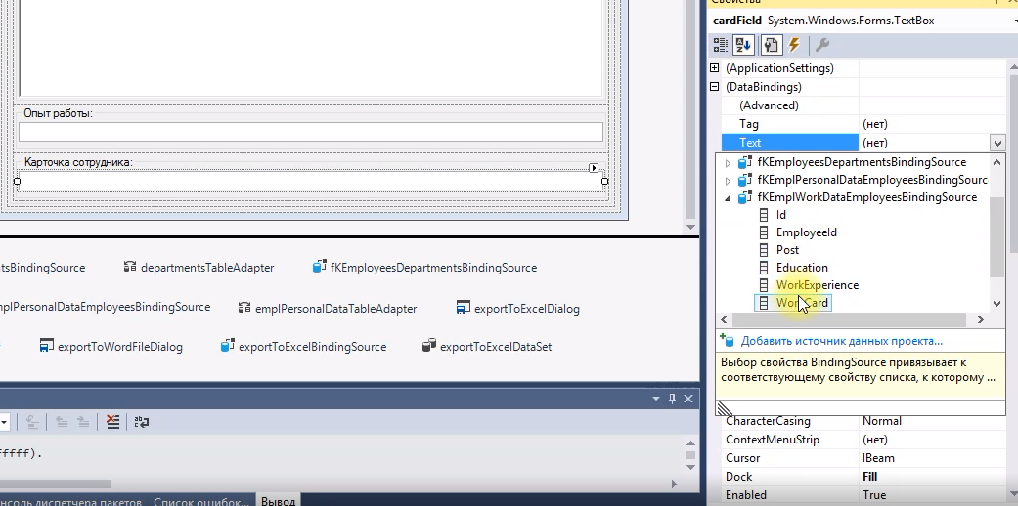

Рисунок 11 – Работа над элементом TextBox

Теперь добавим элемент Button в левую часть нашего приложения, рядом с кнопками «Изменить», «Добавить» и т.д. (рис. 12).

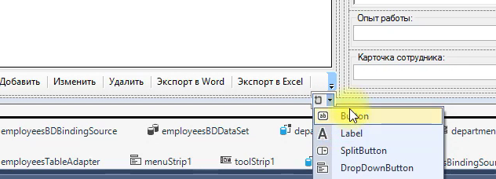

Рисунок 12 – Добавление кнопки на форму

Установим свойства названия и параметра DisplayStyle (рис. 13).

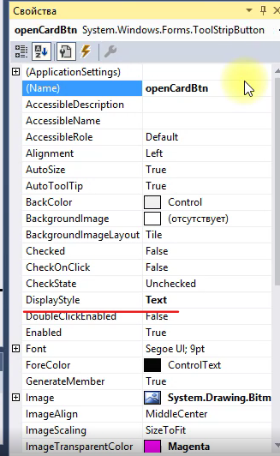

Рисунок 13 – Установка параметров для новой кнопки

Добавим обработчик Click для данной кнопки в файл Main.cs. При нажатии на кнопку будет открываться карточка сотрудника из CardsData (рис. 14).

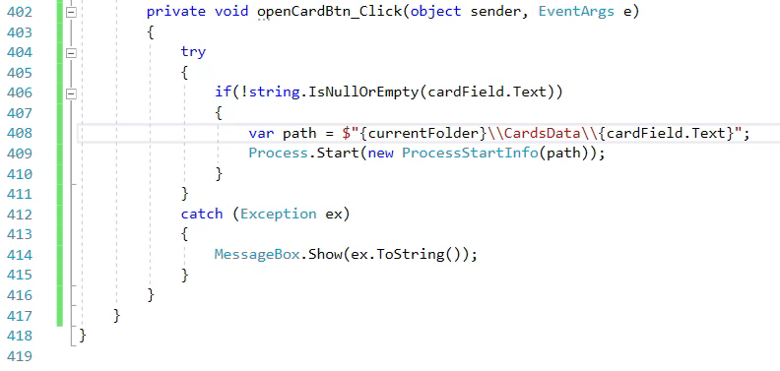

Рисунок 14 – Метод Click

Запустим приложение и убедимся в корректной работе.

